Fang die Seepferdchen wieder ein!
Ein Spiel
1. Für dieses Spiel brauchst du einen Taucher, ein Seepferdchen und vier farbige Knöpfe!
Platziere sie so, wie auf dem Bild!

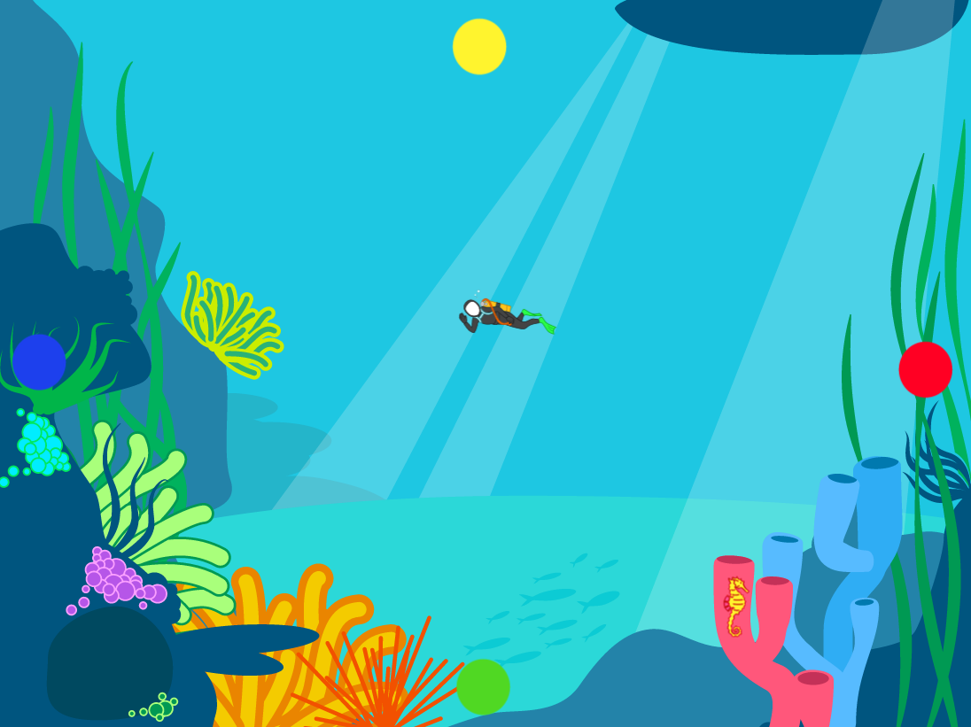

2. Der Taucher soll einen Schritt nach rechts, links, oben und unten gehen, wenn du auf die
Knöpfe drückst. Benutze dafür die Nachrichten in der selben Farbe.
Gehe nach links funktioniert also so:
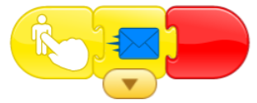

Der Taucher liest die Nachricht und bewegt sich in die Richtung, wenn du ihn so
programmierst:
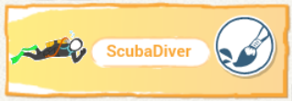

Natürlich muss du das auch genau so für den roten, gelben und grünen Knopf
programmieren. Achte auf die verschiedenen Richtungen.

! | Wenn du fertig bist, teste den Taucher, ob alle Richtungen funktionieren. | !

3. Nun ist das Seepferdchen an der Reihe. Es soll wieder an die Oberfläche schwimmen und dann verschwinden. Unsichtbar schwimmt es wieder zu seinem Ausgangpunkt zurück und beginnt von neuem. Achte darauf, dass es insgesamt nicht mehr als 10 Schritte nach oben schwimmt! Das könnte so aussehen:

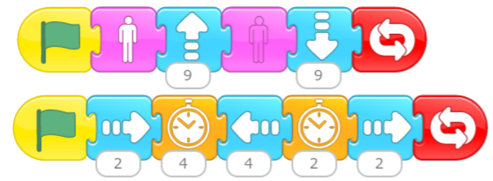
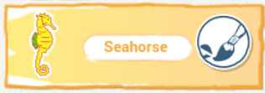

Die "Warten-Bausteine" machen den Weg des Seepferdchens interessanter.

4. Wenn der Taucher das (ein) Seepferdchen fängt, verschwindet es. Damit es nicht wieder von vorne beginnt, muss du alle Programme mit dem "Stopp-Baustein" beenden.

5. Wenn dein Spiel bis hierhin funktioniert, erstelle eine zweite Seite in deinem Projekt und kopiere dorthin alle Objekte der ersten Seite.

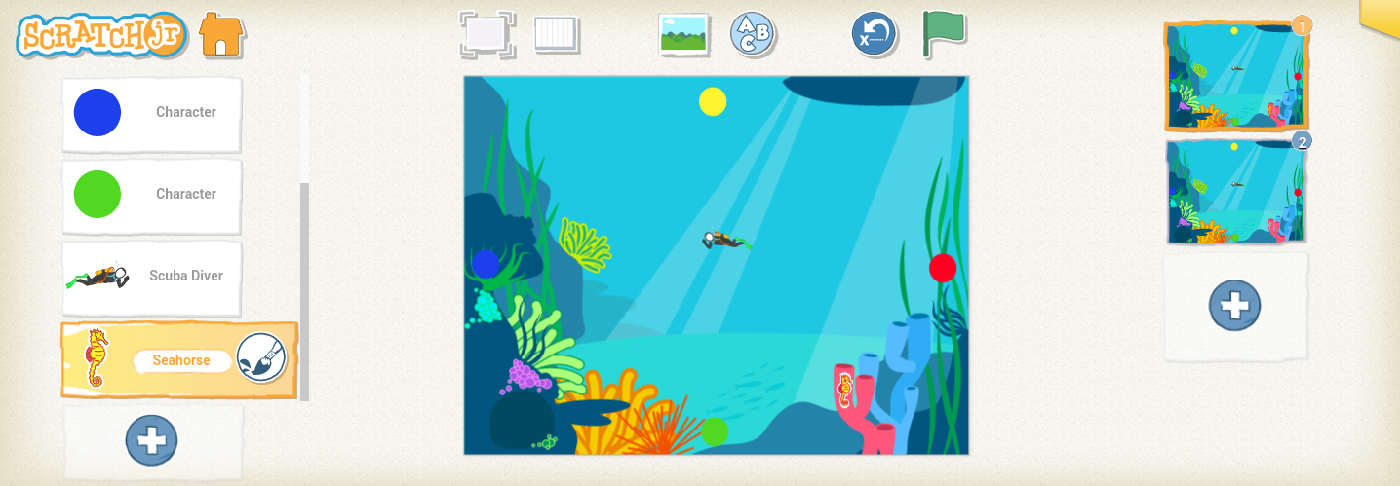

Das hast du gut gemacht! Es soll für heute genügen.

Nächste Woche geht es weiter ... .

